ｽﾍﾟｸﾄﾙﾗﾍﾞﾙ: ｽﾍﾟｸﾄﾙ 1

ﾗｲﾌﾞﾀｲﾑ 120.0 s

収集ｼﾞｵﾒﾄﾘ[度] :

試料傾斜角 = 0.0

方位角 = 0.0

ｴﾚﾍﾞｰｼｮﾝ = 30.0

加速電圧 = 10.00 kV

ｽﾍﾟｸﾄﾙ全ｶｳﾝﾄ数 = 210113

|  |  |  |  |
| --- | --- | --- | --- |
| ｻﾝﾌﾟﾙﾃﾞｰﾀ : | ｴﾈﾙｷﾞｰ[eV] | 分解能[eV] | ｶｳﾝﾄ数 |
| ｽﾄﾛｰﾌﾞ : | 3.8 | 51.76 | 1194433 |
|  |  |  |  |

定量最適化がおこなわれていません

ｽﾍﾟｸﾄﾙ処理 :

省略されたﾋﾟｰｸはありません

処理ｵﾌﾟｼｮﾝ : 酸素 ｽﾄｲｷｵﾒﾄﾘ (ﾉｰﾏﾗｲｽﾞ)

繰り返し回数 = 2

ｽﾀﾝﾀﾞｰﾄﾞ :

Na Albite 1999/06/01

Mg MgO 1999/06/01

Al Al2O3 1999/06/01

Si SiO2 1999/06/01

P GaP 1999/06/01

S FeS2 1999/06/01

K MAD-10 Feldspar 1999/06/01

Ca Wollastonite 1999/06/01

Cr Cr 1999/06/01

Mn Mn 1999/06/01

Fe Fe 1999/06/01

Ni Ni 1999/06/01

|  |  |  |  |  |  |
| --- | --- | --- | --- | --- | --- |
| 元素 | 質量濃度 | 原子数 | 化合物 | 化学式 |  |
|  | [%] | 濃度[%] | 濃度[%] |  |  |
| Na K | 1.02 | 1.45 | 1.38 | Na2O |  |
| Mg K | 2.54 | 3.41 | 4.21 | MgO |  |
| Al K | 0.56 | 0.68 | 1.06 | Al2O3 |  |
| Si K | 4.96 | 5.77 | 10.62 | SiO2 |  |
| P K | -22.26 | -23.47 | -51.02 | P2O5 |  |
| S K | 18.05 | 18.39 | 45.08 | SO3 |  |
| K K | 0.15 | 0.12 | 0.18 | K2O |  |
| Ca K | 0.13 | 0.11 | 0.19 | CaO |  |
| Cr K | -0.66 | -0.41 | -0.96 | Cr2O3 |  |
| Mn K | 1.41 | 0.84 | 1.82 | MnO |  |
| Fe K | 69.56 | 40.67 | 89.49 | FeO |  |
| Ni K | -1.59 | -0.89 | -2.03 | NiO |  |
| O | 26.13 | 53.34 |  |  |  |
| ﾄｰﾀﾙ | 100.00 |  |  |  |  |

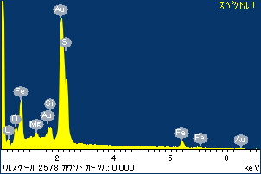

ﾌﾟﾛｼﾞｪｸﾄ : ﾌﾟﾛｼﾞｪｸﾄ 1

ｵｰﾅｰ : Administrator

領域 分析領域 3

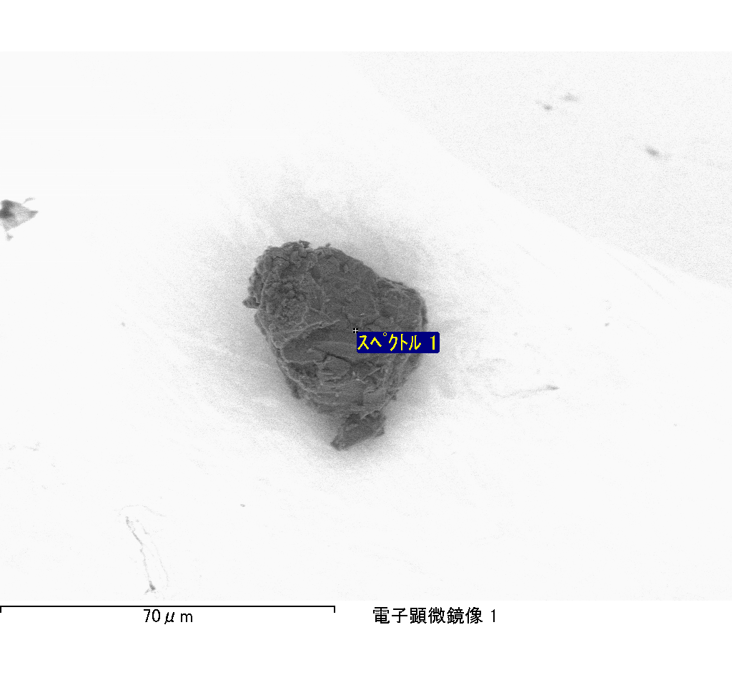

ｽﾍﾟｸﾄﾙﾗﾍﾞﾙ: ｽﾍﾟｸﾄﾙ 2

ﾗｲﾌﾞﾀｲﾑ 120.0 s

収集ｼﾞｵﾒﾄﾘ[度] :

試料傾斜角 = 0.0

方位角 = 0.0

ｴﾚﾍﾞｰｼｮﾝ = 30.0

加速電圧 = 10.00 kV

ｽﾍﾟｸﾄﾙ全ｶｳﾝﾄ数 = 214931

|  |  |  |  |
| --- | --- | --- | --- |
| ｻﾝﾌﾟﾙﾃﾞｰﾀ : | ｴﾈﾙｷﾞｰ[eV] | 分解能[eV] | ｶｳﾝﾄ数 |
| ｽﾄﾛｰﾌﾞ : | 3.8 | 51.78 | 1194375 |
|  |  |  |  |

定量最適化がおこなわれていません

ｽﾍﾟｸﾄﾙ処理 :

省略されたﾋﾟｰｸはありません

処理ｵﾌﾟｼｮﾝ : 酸素 ｽﾄｲｷｵﾒﾄﾘ (ﾉｰﾏﾗｲｽﾞ)

繰り返し回数 = 2

ｽﾀﾝﾀﾞｰﾄﾞ :

Na Albite 1999/06/01

Mg MgO 1999/06/01

Al Al2O3 1999/06/01

Si SiO2 1999/06/01

P GaP 1999/06/01

S FeS2 1999/06/01

K MAD-10 Feldspar 1999/06/01

Ca Wollastonite 1999/06/01

Cr Cr 1999/06/01

Mn Mn 1999/06/01

Fe Fe 1999/06/01

Ni Ni 1999/06/01

|  |  |  |  |  |  |
| --- | --- | --- | --- | --- | --- |
| 元素 | 質量濃度 | 原子数 | 化合物 | 化学式 |  |
|  | [%] | 濃度[%] | 濃度[%] |  |  |
| Na K | 4.33 | 7.92 | 5.84 | Na2O |  |
| Mg K | 71.60 | 123.78 | 118.73 | MgO |  |
| Al K | 4.47 | 6.97 | 8.45 | Al2O3 |  |
| Si K | 173.17 | 259.12 | 370.46 | SiO2 |  |
| P K | -132.38 | -179.62 | -303.33 | P2O5 |  |
| S K | -106.27 | -139.28 | -265.34 | SO3 |  |
| K K | 0.34 | 0.36 | 0.41 | K2O |  |
| Ca K | 83.18 | 87.22 | 116.39 | CaO |  |
| Cr K | -1.28 | -1.03 | -1.87 | Cr2O3 |  |
| Mn K | -4.78 | -3.66 | -6.17 | MnO |  |
| Fe K | 51.89 | 39.05 | 66.76 | FeO |  |
| Ni K | -8.11 | -5.81 | -10.33 | NiO |  |
| O | -36.18 | -95.02 |  |  |  |
| ﾄｰﾀﾙ | 100.00 |  |  |  |  |

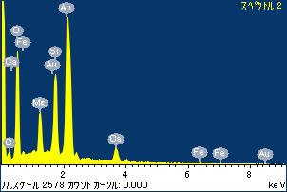

ﾌﾟﾛｼﾞｪｸﾄ : ﾌﾟﾛｼﾞｪｸﾄ 1

ｵｰﾅｰ : Administrator

領域 分析領域 3

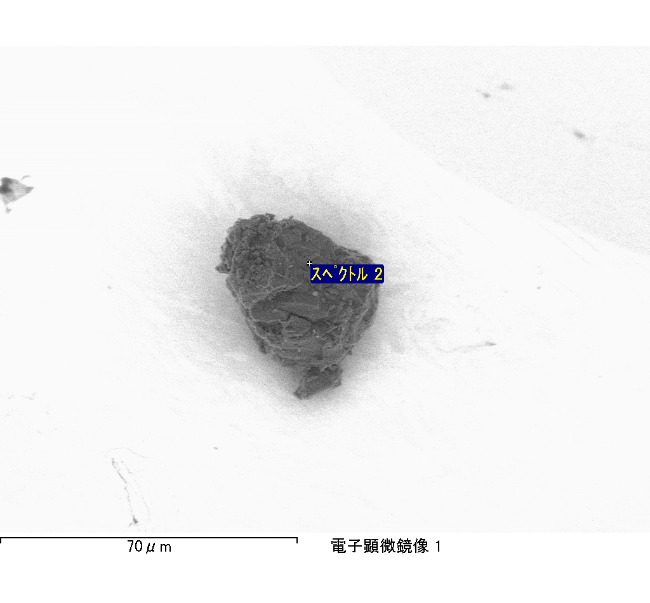

ｽﾍﾟｸﾄﾙ処理 :

省略されたﾋﾟｰｸはありません

処理ｵﾌﾟｼｮﾝ : 酸素 ｽﾄｲｷｵﾒﾄﾘ (ﾉｰﾏﾗｲｽﾞ)

繰り返し回数 = 2

ｽﾀﾝﾀﾞｰﾄﾞ :

Na Albite 1999/06/01

Mg MgO 1999/06/01

Al Al2O3 1999/06/01

Si SiO2 1999/06/01

P GaP 1999/06/01

S FeS2 1999/06/01

K MAD-10 Feldspar 1999/06/01

Ca Wollastonite 1999/06/01

Cr Cr 1999/06/01

Mn Mn 1999/06/01

Fe Fe 1999/06/01

Ni Ni 1999/06/01

|  |  |  |  |  |  |
| --- | --- | --- | --- | --- | --- |
| 元素 | 質量濃度 | 原子数 | 化合物 | 化学式 |  |
|  | [%] | 濃度[%] | 濃度[%] |  |  |
| Na K | -97.81 | -2.89 | -131.84 | Na2O |  |
| Mg K | -3940.12 | -110.03 | -6532.99 | MgO |  |
| Al K | -295.69 | -7.44 | -558.69 | Al2O3 |  |
| Si K | -6092.90 | -147.28 | -13034.46 | SiO2 |  |
| P K | 6778.55 | 148.57 | 15531.86 | P2O5 |  |
| S K | 4967.01 | 105.17 | 12402.19 | SO3 |  |
| K K | 35.50 | 0.62 | 42.76 | K2O |  |
| Ca K | -1803.50 | -30.55 | -2523.42 | CaO |  |
| Cr K | 7.56 | 0.10 | 11.05 | Cr2O3 |  |
| Mn K | 688.73 | 8.51 | 889.30 | MnO |  |
| Fe K | -4280.72 | -52.04 | -5507.05 | FeO |  |
| Ni K | -384.04 | -4.44 | -488.70 | NiO |  |
| O | 4517.44 | 191.69 |  |  |  |
| ﾄｰﾀﾙ | 100.00 |  |  |  |  |

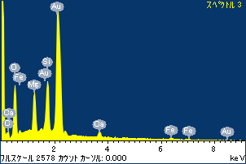

ﾌﾟﾛｼﾞｪｸﾄ : ﾌﾟﾛｼﾞｪｸﾄ 1

ｵｰﾅｰ : Administrator

領域 分析領域 3

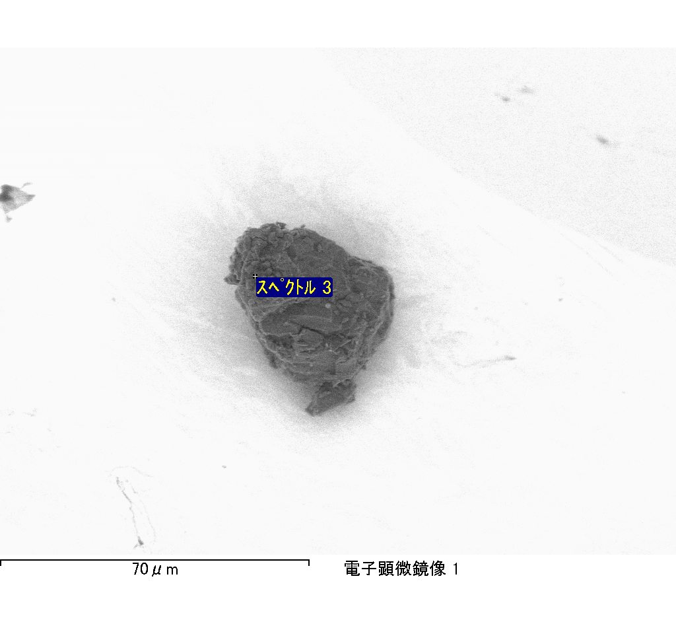

ｽﾍﾟｸﾄﾙﾗﾍﾞﾙ: ｽﾍﾟｸﾄﾙ 3

ﾗｲﾌﾞﾀｲﾑ 120.0 s

収集ｼﾞｵﾒﾄﾘ[度] :

試料傾斜角 = 0.0

方位角 = 0.0

ｴﾚﾍﾞｰｼｮﾝ = 30.0

加速電圧 = 10.00 kV

ｽﾍﾟｸﾄﾙ全ｶｳﾝﾄ数 = 203613

|  |  |  |  |
| --- | --- | --- | --- |
| ｻﾝﾌﾟﾙﾃﾞｰﾀ : | ｴﾈﾙｷﾞｰ[eV] | 分解能[eV] | ｶｳﾝﾄ数 |
| ｽﾄﾛｰﾌﾞ : | 3.8 | 51.78 | 1193813 |
|  |  |  |  |

定量最適化がおこなわれていません

ｽﾍﾟｸﾄﾙﾗﾍﾞﾙ: ｽﾍﾟｸﾄﾙ 1

ﾗｲﾌﾞﾀｲﾑ 120.0 s

収集ｼﾞｵﾒﾄﾘ[度] :

試料傾斜角 = 0.0

方位角 = 0.0

ｴﾚﾍﾞｰｼｮﾝ = 30.0

加速電圧 = 10.00 kV

ｽﾍﾟｸﾄﾙ全ｶｳﾝﾄ数 = 215578

|  |  |  |  |
| --- | --- | --- | --- |
| ｻﾝﾌﾟﾙﾃﾞｰﾀ : | ｴﾈﾙｷﾞｰ[eV] | 分解能[eV] | ｶｳﾝﾄ数 |
| ｽﾄﾛｰﾌﾞ : | 3.8 | 51.67 | 1194402 |
|  |  |  |  |

定量最適化がおこなわれていません

ｽﾍﾟｸﾄﾙ処理 :

省略されたﾋﾟｰｸはありません

処理ｵﾌﾟｼｮﾝ : 酸素 ｽﾄｲｷｵﾒﾄﾘ (ﾉｰﾏﾗｲｽﾞ)

繰り返し回数 = 2

ｽﾀﾝﾀﾞｰﾄﾞ :

Na Albite 1999/06/01

Mg MgO 1999/06/01

Al Al2O3 1999/06/01

Si SiO2 1999/06/01

P GaP 1999/06/01

S FeS2 1999/06/01

K MAD-10 Feldspar 1999/06/01

Ca Wollastonite 1999/06/01

Cr Cr 1999/06/01

Mn Mn 1999/06/01

Fe Fe 1999/06/01

Ni Ni 1999/06/01

|  |  |  |  |  |  |
| --- | --- | --- | --- | --- | --- |
| 元素 | 質量濃度 | 原子数 | 化合物 | 化学式 |  |
|  | [%] | 濃度[%] | 濃度[%] |  |  |
| Na K | 4.33 | 7.28 | 5.84 | Na2O |  |
| Mg K | 91.82 | 145.92 | 152.24 | MgO |  |
| Al K | 4.92 | 7.04 | 9.29 | Al2O3 |  |
| Si K | 90.41 | 124.37 | 193.41 | SiO2 |  |
| P K | -84.25 | -105.09 | -193.04 | P2O5 |  |
| S K | -71.06 | -85.62 | -177.42 | SO3 |  |
| K K | 0.47 | 0.46 | 0.57 | K2O |  |
| Ca K | 0.25 | 0.24 | 0.34 | CaO |  |
| Cr K | -3.06 | -2.27 | -4.47 | Cr2O3 |  |
| Mn K | -1.98 | -1.39 | -2.56 | MnO |  |
| Fe K | 82.07 | 56.78 | 105.58 | FeO |  |
| Ni K | 8.03 | 5.29 | 10.22 | NiO |  |
| O | -21.95 | -53.00 |  |  |  |
| ﾄｰﾀﾙ | 100.00 |  |  |  |  |

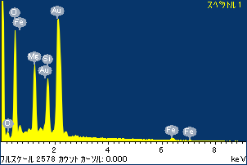

ﾌﾟﾛｼﾞｪｸﾄ : ﾌﾟﾛｼﾞｪｸﾄ 1

ｵｰﾅｰ : Administrator

領域 分析領域 4

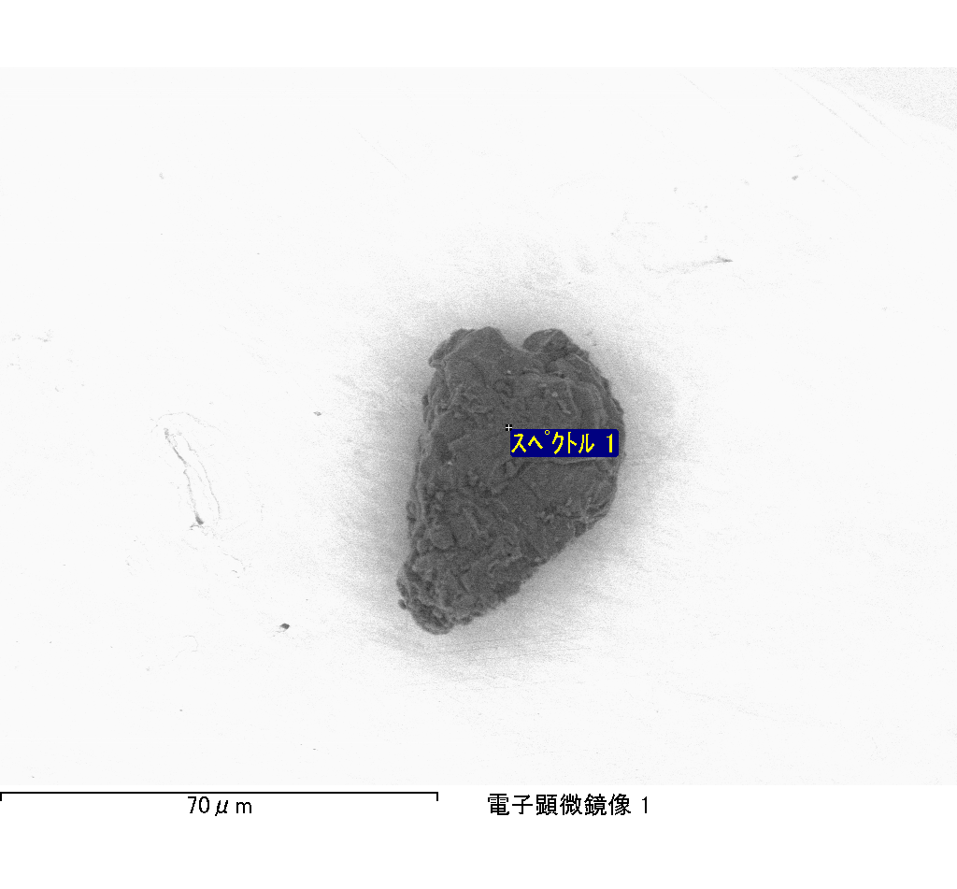

ｽﾍﾟｸﾄﾙﾗﾍﾞﾙ: ｽﾍﾟｸﾄﾙ 2

ﾗｲﾌﾞﾀｲﾑ 120.0 s

収集ｼﾞｵﾒﾄﾘ[度] :

試料傾斜角 = 0.0

方位角 = 0.0

ｴﾚﾍﾞｰｼｮﾝ = 30.0

加速電圧 = 10.00 kV

ｽﾍﾟｸﾄﾙ全ｶｳﾝﾄ数 = 211418

|  |  |  |  |
| --- | --- | --- | --- |
| ｻﾝﾌﾟﾙﾃﾞｰﾀ : | ｴﾈﾙｷﾞｰ[eV] | 分解能[eV] | ｶｳﾝﾄ数 |
| ｽﾄﾛｰﾌﾞ : | 3.8 | 51.73 | 1195738 |
|  |  |  |  |

定量最適化がおこなわれていません

ｽﾍﾟｸﾄﾙ処理 :

省略されたﾋﾟｰｸはありません

処理ｵﾌﾟｼｮﾝ : 酸素 ｽﾄｲｷｵﾒﾄﾘ (ﾉｰﾏﾗｲｽﾞ)

繰り返し回数 = 2

ｽﾀﾝﾀﾞｰﾄﾞ :

Na Albite 1999/06/01

Mg MgO 1999/06/01

Al Al2O3 1999/06/01

Si SiO2 1999/06/01

P GaP 1999/06/01

S FeS2 1999/06/01

K MAD-10 Feldspar 1999/06/01

Ca Wollastonite 1999/06/01

Cr Cr 1999/06/01

Mn Mn 1999/06/01

Fe Fe 1999/06/01

Ni Ni 1999/06/01

|  |  |  |  |  |  |
| --- | --- | --- | --- | --- | --- |
| 元素 | 質量濃度 | 原子数 | 化合物 | 化学式 |  |
|  | [%] | 濃度[%] | 濃度[%] |  |  |
| Na K | 29.99 | 33.12 | 40.42 | Na2O |  |
| Mg K | 12.93 | 13.50 | 21.43 | MgO |  |
| Al K | 50.17 | 47.21 | 94.79 | Al2O3 |  |
| Si K | 160.70 | 145.28 | 343.77 | SiO2 |  |
| P K | -109.04 | -89.39 | -249.86 | P2O5 |  |
| S K | -81.05 | -64.18 | -202.38 | SO3 |  |
| K K | 1.65 | 1.07 | 1.99 | K2O |  |
| Ca K | 9.06 | 5.74 | 12.67 | CaO |  |
| Cr K | -1.50 | -0.73 | -2.19 | Cr2O3 |  |
| Mn K | 6.58 | 3.04 | 8.49 | MnO |  |
| Fe K | 21.67 | 9.85 | 27.88 | FeO |  |
| Ni K | 2.33 | 1.01 | 2.97 | NiO |  |
| O | -3.48 | -5.52 |  |  |  |
| ﾄｰﾀﾙ | 100.00 |  |  |  |  |

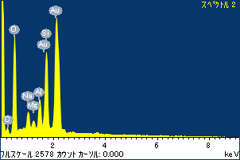

ﾌﾟﾛｼﾞｪｸﾄ : ﾌﾟﾛｼﾞｪｸﾄ 1

ｵｰﾅｰ : Administrator

領域 分析領域 4

